Аннотация. Данный открытый показ сюжетно- ролевой игры был представлен на методическом объединении педагогов района.

Конспект
организации сюжетно-ролевой игры по образовательной области «Социализация»
на тему: «Путешествие в мир профессий» для детей старшей группы

Воспитатель МДОУ
«Старошайговский детский сад №1 комбинированного вида»
Милованкина Н.В

Цель: формировать умение творчески развивать сюжет игры, обыгрывать роли по сюжету.
Задачи:
1. Образовательная:
-Продолжать учить детей планированию игры и самостоятельному подбору игрового материала, необходимых атрибутов;
-Продолжать обучение умениям ролевого взаимодействия, в соответствии с нормами этикета;
-Обогатить социально - игровой опыт детей по сюжетам: «Семья», «Парикмахерская», «Магазин», «Стройка»;
- Расширить и закрепить знания детей о работе парикмахера ,продавца, кассира, директора магазина, строителей.
-Побуждать детей творчески воспроизводить в играх быт семьи.
2. Развивающая:
-Уточнять и расширять словарь и речевой материал по темам: «Парикмахерская», «Магазин», «Стройка»; «Семья», «Касса»
-Развивать диалогическую речь детей;
-Способствовать формированию умения творчески развивать сюжеты игры.

3. Воспитательная:
- Формировать дружеские, добрые взаимоотношения детей в процессе игры
-Способствовать установлению в игре ролевых взаимодействий и взаимоотношений между играющими.

Интеграция образовательных областей: «Социализация», «Коммуникация», «Познание», «Чтение художественной литературы», «Физическая культура», «Музыка» , «Художественное творчество» , «Труд».
Игровой материал:
1. «Семья» (атрибуты для оборудования комнаты, посуда, мебель, фрукты, коляска, кукла младенец)
- «Стройка» (строительный материал, каски, лопатки, план строительства, предметы заменители)
- «Парикмахерская» (одежда ,парикмахерская, накидка для клиента, инструменты парикмахера, альбом с образцами причёсок)
- «Магазин» (одежда, продавец, чепчик, прилавок, касса, деньги, чеки, ценники, кошелёк, одежда, корзины для продуктов)
Активизация словаря: Парикмахер, прическа, продавец, покупатель, платить в кассу, кассир, прилавок, упаковать, прораб, план-схема, цемент .

Подготовка к игре:
- беседы о профессиях людей с использованием мультимедиа
- экскурсия в магазин «Магнит», в парикмахерскую «Стиль»;
- дидактическая игра «Угадай профессию»;
- изготовление атрибутов для игры;
- беседы о культуре поведения в общественных местах;
- сюжетно-ролевые игры с детьми «Семья», «Парикмахерская», «Магазин», «Стройка».

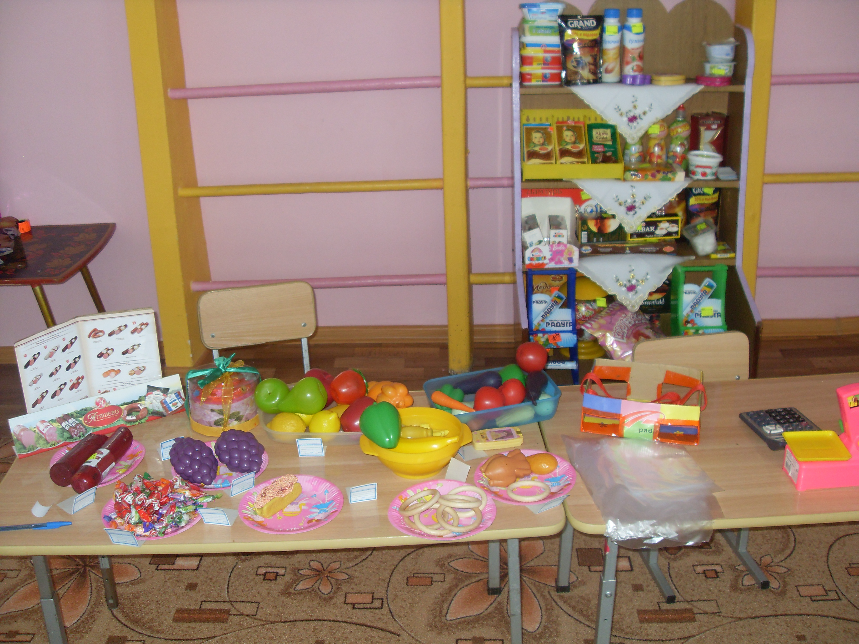

Ход игры:
Дети и воспитатель стоят в кругу, берутся за руки.
Воспитатель:
Я рада сегодня видеть вас веселыми! Мне очень хочется, чтобы такое настроение сохранилось у вас до самого вечера. А для этого мы должны чаще улыбаться и радоваться друг другу. Улыбнитесь друг другу, и всем станет светлее и радостнее.
Ребята, я хочу вас пригласить поиграть в очень интересную игру. Вы любите играть?
Ответы детей: Да
Воспитатель: Каждое утро мамы и папы приводят вас в детский сад. А куда же они потом идут?
Ответы детей: На работу, в магазин и пр.
Воспитатель: А где работают ваши родители?
Ответы детей: //////////////
Воспитатель: Как можно назвать одним словом: продавец, строитель, водитель, врач, милиционер?
Ответы детей: Профессии
Воспитатель: Молодцы ребята. Вы много знаете о работе своих родителей. И профессии у них такие разные и интересные.
Но чтобы поработать врачом, парикмахером, продавцом, нужно сначала вырасти, окончить школу, получить специальность. Но как долго ждать. А так хочется прямо сейчас стать взрослыми и поработать. Правда?
Ответы детей: да
Воспитатель: А давайте мы с вами поиграем "в семью"! Мы сегодня представим себя взрослыми и выберем себе профессию. Что нам нужно сделать, чтобы начать игру?
Ответы детей: распределить роли
Воспитатель: Правильно! Нам нужно распределить роли. Для нашей игры нам нужны( мама, папа, старшая дочка и младшая дочка)
Воспитатель: Как вы думаете, кого мы можем выбрать? Почему?
(Дети выбирают маму, папу и детей, обосновывают свой выбор)
Папа у нас будет работать прорабом на стройке. А кто ещё
работает на стройке?
(Ответы детей)
Воспитатель: Правильно! А что делают строители?
Дети: Строители строят дома.
Воспитатель: Что надо для работы строителям?
(Ответы детей)
Воспитатель: Молодцы, ребята! А кто же у нас будет строителями?
Дети: Строителями у нас будут мальчики.
Воспитатель: Как вы думаете, чем может заниматься мама?
Рассуждения детей:
Мама готовит обед, убирает квартиру, покупает продукты.
Воспитатель: Сегодня у мамы будет выходной, и она вместе с дочками пойдет в парикмахерскую и на открытие нового магазина. Кто нам понадобиться для работы в парикмахерской? (дети выбирают парикмахера)
Дети: Парикмахер.
Воспитатель: В магазине у нас будет несколько отделов: продуктовый отдел, отдел одежды. Нам надо 2 продавца и кассира. Кто у нас хочет быть продавцами? Кто кассиром?
Выбор детей.
Воспитатель: Ребята, а какую роль вы мне предложите?
Ответы детей:….
Воспитатель: Можно я буду директором супермаркета и парикмахерской?
Ответы детей: Да
Воспитатель: Давайте составим небольшой план нашей игры. (воспитатель объясняет детям поэтапно ход игры)
Воспитатель: А теперь, проходите все на свои рабочие места, надевайте свою рабочую одежду и приводите свои рабочие места в порядок.
Воспитатель: Наступило утро! Семья собралась за столом за завтраком.
Предполагаемые действия:
Папа: Чем вы сегодня будете заниматься?
Мама: У меня сегодня выходной, мы с девочками сходим в парикмахерскую, а потом пойдем на открытие нового магазина.
Папа: (Смотрит на часы) Уже много времени, мне пора идти на работу. Встретимся вечером в супермаркете. (Прощается)
Мама с дочками убирают посуду со стола.
Мама: Девочки, вы готовы?
Старшая дочка: Да, мы готовы, можно идти.
Мама: Сначала мы зайдем в парикмахерскую, мне надо сделать прическу.
(Идут в парикмахерскую).
«Стройка»
В это время папа приходит на работу, на стройку. Приветствует рабочих.
Папа: Сегодня мы начинаем строить новый объект «Детская площадка будущего». Прошу всех внимательно рассмотреть план – схему стройки.
(Прораб показывает план строительства и объясняет план работы своему помощнику)
"Парикмахерская"
Мама с дочками заходят в парикмахерскую. В это время парикмахер занят с клиентом.
Парикмахер: Здравствуйте. Что Вы хотите?
Мама: Сделайте мне химическую завивку.
Парикмахер: Вы давно мыли голову?
Мама: Давно.
Парикмахер моет голову, обсушивает полотенцем, расчесывает, накручивает бигуди, смачивает раствором, одевает колпак.
Парикмахер: Посидите 30 минут.
В это время делает другим клиентам прически, стрижки, даёт посмотреть журнал.
Потом промывает голову, обсушивает, снимает бигуди, стрижет, сушит под сушкой.
Парикмахер: Ну как, нравится Вам прическа?
Мама: Спасибо, я очень довольна!
Парикмахер: С Вас 100 рублей.
Мама: Вот, возьмите. Спасибо! До свидания..
Мама с дочками выходят из парикмахерской и идут в новый супермаркет.
"Супермаркет"
Директор: Здравствуйте! Заходите, пожалуйста! Сегодня у нас праздник – открытие нашего магазина! Спасибо, что пришли и разделили с нами эту радость! При входе в супермаркет не забывайте брать корзины.
Мама с дочкой здороваются.
Продавец: Здравствуйте, что вас интересует?
Мама: Здравствуйте!

Продавец: Выбирайте, пожалуйста, у нас большой выбор продуктов. Что вам предложить?
Мама: мне нужны овощи на салат.
Продавец: у нас есть огурцы, помидоры, перец, морковь
Мама: они свежие, можно посмотреть
Продавец: да конечно только сегодня привезли
Мама: взвесьте мне, пожалуйста, 1 килограмм овощей
Продавец: что вам ещё предложить
Мама: мне нужен йогурт, какой йогурт лучше?
Продавец: у нас есть «данон», «растишка», «фрутис».
Мама: мне, пожалуйста………
Продавец: вам пакет нужен
Мама: да
Продавец: Спасибо, большое за покупку, пройдите, пожалуйста, на кассу. Приходите к нам ещё.
Мама: Спасибо! Обязательно зайдём.

Отдел одежды
Продавец: Здравствуйте, что вас интересует?
Мама: Здравствуйте!
Мама: Я бы хотела купить себе юбочку.
Продавец: У нас большой выбор юбок. Есть юбочка джинсовая, в клетку, красная юбочка с воланчиками. Какая юбка вам больше понравилась? Какой у вас размер?
Мама: ……….
Продавец: Давайте примерим эту юбочку
Мама: Мне очень понравилось. Я беру эту юбку. А что вы можете предложить к этой юбочке?
Продавец: К этой юбочке я могу посоветовать …………..
Мама: Мне нравиться, я беру юбочку и футболку.
Продавец: Мы можем, что нибудь подобрать и для вашей дочери. У нас есть красивые платья. Что тебе больше понравилось из одежды?
Дочка: (выбирает )
Продавец: Вам упаковать в пакет?
Мама: Да, если вам не трудно?
Продавец: Спасибо, большое за покупку, пройдите, пожалуйста, на кассу. Приходите к нам ещё.
Мама: Спасибо! Обязательно зайдём.
Кассир: Здравствуйте!
Мама: Здравствуйте! Я хочу расплатиться за покупку.
Кассир: С вас 500 рублей. Возьмите, пожалуйста, чек.
- Вот ваши покупки. Всегда ждем вас в нашем магазине. До свидания!
Мама: До свидания! Всего доброго!

Директор: А теперь самое приятное! Мы всем дарим в подарок воздушные шарики. Просим вас пройти в главный зал. Для гостей нашего магазина состоится праздничная дискотека.
Звучит весёлая музыка. Все участники игры танцуют.
(По ходу игры воспитатель помогает создавать игровую обстановку, с помощью вопросов, советов, предложений, обращает внимание на взаимоотношения детей в игре.)
Итоги игры:
Воспитатель:
Наш рабочий день подходит к концу, прошу всех собраться на совещание.
Молодцы, ребята! Вам понравилась игра? Какие роли вы выполняли в игре?
Ребята, расскажите, как вы сегодня поработали?
Ответы детей.
Воспитатель: Ребята, как здорово у нас с вами, получается, играть, но нам придется приостановить игру, но я вам обещаю, мы обязательно продолжим, еще, ни раз поиграем, придумаем, сделаем новые атрибуты и игра станет еще интереснее. Мне очень понравилось, как вы сегодня играли. Молодцы!
(По ходу игры помогаю создавать игровую обстановку, с помощью вопросов, советов, предложений. Обращаю внимание на взаимоотношения детей в игре)

